济宁市生态环境局泗水县分局2021年政府信息公开工作年度报告

本报告由济宁市生态环境局泗水县分局按照《中华人民共和国政府信息公开条例》（以下简称《条例》）和《中华人民共和国政府信息公开工作年度报告格式》（国办公开办函〔2021〕30号）要求编制。
本报告内容包括总体情况、主动公开政府信息情况、收到和处理政府信息公开申请情况、政府信息公开行政复议和行政诉讼情况、存在的主要问题及改进情况、其他需要报告的事项等六部分内容。
本报告所列数据的统计期限自2021年1月1日起至2021年12月31日止。本报告电子版可在“中国·泗水”政府门户网站（http://www.sishui.gov.cn/）查阅或下载。如对本报告有疑问，请与济宁市生态环境局泗水县分局联系（泗水县中兴路10号县为民服务中心13楼1311房间，联系电话：0537-4364087）。
一、总体情况
2021年，县生态环境分局深入贯彻落实《中华人民共和国政府信息公开条例》和《生态环境领域基层政务公开标准指引》要求，坚持“公开为常态，不公开为例外”原则，认真梳理信息公开每个环节，全面推进“五公开”和重点领域信息公开，扩大公众参与，切实增强公开实效性和时效性，努力满足公众环境知情权、参与权、监督权，不断提高生态环境领域工作透明度，建设人民满意的服务型机关。
（一）主动公开情况
2021年，我局共公布有效信息746条，包括：领导信息-部门负责人2条，公告公示198条，政策文件24条（镇街部门文件5条，音频视频图文解读17条，新闻发布会解读2条），财政预算决算2条（部门预算1条，部门决算1条），重大建设项目-批准结果信息10条，组织管理4条（政务公开业务培训2条，政务公开组织领导2条），建议提案2条（政协委员提案办理情况2条），环境保护482条（环境保护-建设项目影响评价271条，环境保护-饮水安全状况1条，环境保护-污染防治162条，环境保护-水利信息4条，环境保护-空气质量22条，环境保护-企业事业单位环境信息8条），机构职能1条，行政执法信息公示16条（-事前公开-主体信息1条，行政执法信息公示-事前公开-制度汇编1条，行政执法信息公示-事中公示-行政执法人员资格1条，行政执法信息公示-事后公开-行政许可8条，行政执法信息公示-事后公开-行政处罚4条，行政执法信息公示-事后公开-行政执法统计年报1条），评估落实5条（政府工作报告落实3条，评估落实-民生实事项目落实2条）。所有涉及环境工作相关内容信息，均经过保密审查后进行发布。
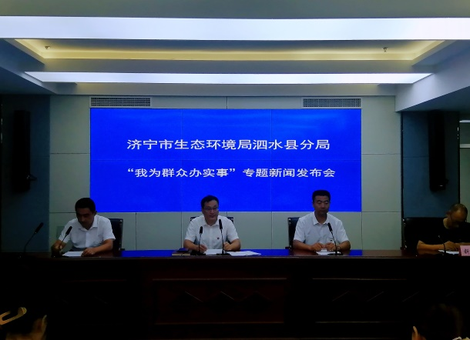
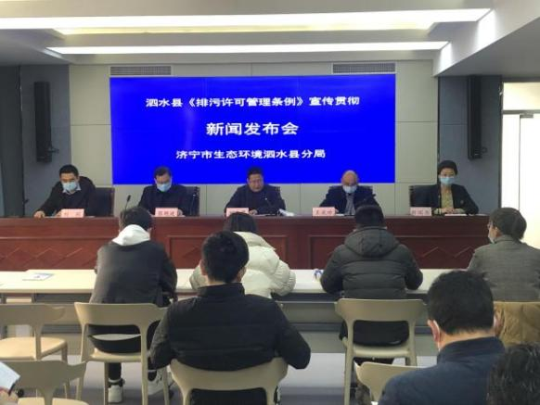
（二）依申请公开情况
全年无依申请公开情况，2019年、2020年、2021年连续三年无依申请公开情况。我单位信息公开申请未向申请人收取任何费用。
（三）政府信息管理情况
根据《中华人民共和国政府信息公开条例》、《山东省政府信息公开办法》的有关规定，为做好县生态环境分局信息公开和保密审查工作，根据工作需要，及时调整政务信息公开保密审查领导小组。组长由局长宋涛担任，刘士勇、王庆格、范杰、董加梅等局领导任副组长，各科室负责人为成员。公开信息按照“谁发布、谁负责”的工作原则，依法依规主动向社会公开。健全信息公开的工作机制和办理流程，信息发布严格按照工作流程进行，做到全过程留痕，做到不经过审查的信息不公开，确保无违规发布涉密或不宜公开信息的情形。
（四）政府信息公开平台建设情况
在泗水县政府网站环保栏目内，按照要求依法及时主动公开政务信息。并通过“泗水环境”微信公众号和“泗水环境”微博每天发送环境信息工作，重点工作、专项工作及时在微博上宣传报道，实现对局常态工作全覆盖宣传，全面展现环保铁军风采。全年共发布泗水环境微信公众号220条，泗水环境微博761条，转发省市微博13035条。
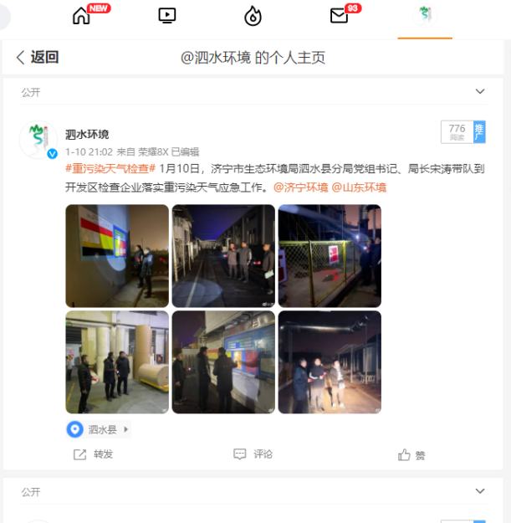
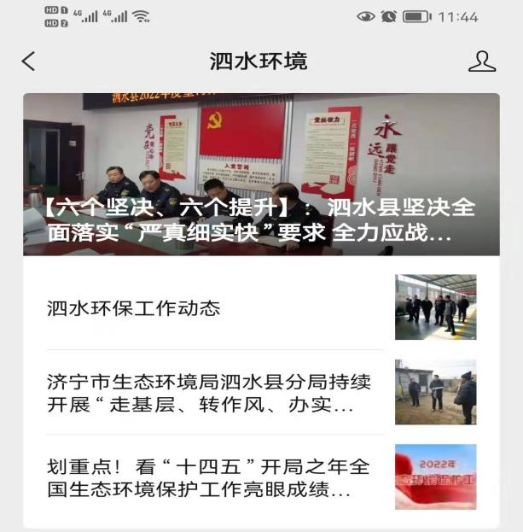

（五）监督保障情况
局领导组织召开政务公开工作会议研究部署具体工作，督促各有关科室按照有关要求进行信息公开，推进信息公开工作的全面落实。制定政务培训计划，组织人员参加培训，不断提升政务公开能力水平。政务公开小组全力做好信息公开的牵头协调和监督检查，确保公开信息的准确性、权威性、完整性和时效性。
二、主动公开政府信息情况
第二十条第（一）项
信息内容 | 本年制发件数 | 本年废止件数 | 现行有效件数
规章 | 0 | 0 | 0
行政规范性文件 | 0 | 0 | 0
第二十条第（五）项
信息内容 | 本年处理决定数量
行政许可 | 470
第二十条第（六）项
信息内容 | 本年处理决定数量
行政处罚 | 59
行政强制 | 1
第二十条第（八）项
信息内容 | 本年收费金额（单位：万元）
行政事业性收费 | 328.3568
三、收到和处理政府信息公开申请情况
（本列数据的勾稽关系为：第一项加第二项之和，等于第三项加第四项之和） |  |  | 申请人情况
 |  |  | 自然人 | 法人或其他组织 |  |  |  |  | 总计
 |  |  | 自然人 | 商业  企业 | 科研  机构 | 社会公益组织 | 法律服务机构 | 其他 | 总计
一、本年新收政府信息公开申请数量 |  |  | 0 | 0 | 0 | 0 | 0 | 0 | 0
二、上年结转政府信息公开申请数量 |  |  | 0 | 0 | 0 | 0 | 0 | 0 | 0
三、本年度办理结果 | （一）予以公开 |  | 0 | 0 | 0 | 0 | 0 | 0 | 0
三、本年度办理结果 | （二）部分公开（区分处理的，只计这一情形，不计其他情形） |  | 0 | 0 | 0 | 0 | 0 | 0 | 0
三、本年度办理结果 | （三）不予公开 | 1.属于国家秘密 | 0 | 0 | 0 | 0 | 0 | 0 | 0
三、本年度办理结果 | （三）不予公开 | 2.其他法律行政法规禁止公开 | 0 | 0 | 0 | 0 | 0 | 0 | 0
三、本年度办理结果 | （三）不予公开 | 3.危及“三安全一稳定” | 0 | 0 | 0 | 0 | 0 | 0 | 0
三、本年度办理结果 | （三）不予公开 | 4.保护第三方合法权益 | 0 | 0 | 0 | 0 | 0 | 0 | 0
三、本年度办理结果 | （三）不予公开 | 5.属于三类内部事务信息 | 0 | 0 | 0 | 0 | 0 | 0 | 0
三、本年度办理结果 | （三）不予公开 | 6.属于四类过程性信息 | 0 | 0 | 0 | 0 | 0 | 0 | 0
三、本年度办理结果 | （三）不予公开 | 7.属于行政执法案卷 | 0 | 0 | 0 | 0 | 0 | 0 | 0
三、本年度办理结果 | （三）不予公开 | 8.属于行政查询事项 | 0 | 0 | 0 | 0 | 0 | 0 | 0
三、本年度办理结果 | （四）无法提供 | 1.本机关不掌握相关政府信息 | 0 | 0 | 0 | 0 | 0 | 0 | 0
三、本年度办理结果 | （四）无法提供 | 2.没有现成信息需要另行制作 | 0 | 0 | 0 | 0 | 0 | 0 | 0
三、本年度办理结果 | （四）无法提供 | 3.补正后申请内容仍不明确 | 0 | 0 | 0 | 0 | 0 | 0 | 0
 | （五）不予处理 | 1.信访举报投诉类申请 | 0 | 0 | 0 | 0 | 0 | 0 | 0
 | （五）不予处理 | 2.重复申请 | 0 | 0 | 0 | 0 | 0 | 0 | 0
 | （五）不予处理 | 3.要求提供公开出版物 | 0 | 0 | 0 | 0 | 0 | 0 | 0
 | （五）不予处理 | 4.无正当理由大量反复申请 | 0 | 0 | 0 | 0 | 0 | 0 | 0
 | （五）不予处理 | 5.要求行政机关确认或重新出具已获取信息 | 0 | 0 | 0 | 0 | 0 | 0 | 0
 | （六）其他处理 | 1.申请人无正当理由逾期不补正、行政机关不再处理其政府信息公开申请 | 0 | 0 | 0 | 0 | 0 | 0 | 0
 | （六）其他处理 | 2.申请人逾期未按收费通知要求缴纳费用、行政机关不再处理其政府信息公开申请 | 0 | 0 | 0 | 0 | 0 | 0 | 0
 | （六）其他处理 | 3.其他 | 0 | 0 | 0 | 0 | 0 | 0 | 0
 | （七）总计 |  | 0 | 0 | 0 | 0 | 0 | 0 | 0
四、结转下年度继续办理 |  |  | 0 | 0 | 0 | 0 | 0 | 0 | 0
四、政府信息公开行政复议、行政诉讼情况
行政复议 |  |  |  |  | 行政诉讼
结果维持 | 结果  纠正 | 其他  结果 | 尚未  审结 | 总计 | 未经复议直接起诉 |  |  |  |  | 复议后起诉
 |  |  |  |  | 结果  维持 | 结果  纠正 | 其他  结果 | 尚未  审结 | 总计 | 结果  维持 | 结果  纠正 | 其他  结果 | 尚未  审结 | 总计
0 | 0 | 0 | 0 | 0 | 0 | 0 | 0 | 0 | 0 | 0 | 0 | 0 | 0 | 0
五、存在的主要问题及改进情况
2021年，县生态环境分局政府信息公开工作虽然取得较大的进展，但工作中仍存在着一些不足。一是政务公开的形式不够新颖，解读形式不够丰富，没做到多样化政策。下一步借鉴其他单位好的经验和做法做到形式新颖，内容多样化。二是政务信息发布时效性不够，部分信息还不能按规定时限进行上传，下一步要强化责任意识，及时上传；三是政务信息公开工作要求不高，标准不严，下一步积极参加业务知识培训，不断提高工作能力；四是政务公开工作设备不能满足工作需要，购置设备提高硬件建设。
六、其他需要报告的事项
人大建议、政协提案办理总体情况：2021年我县共收到人大代表建议0件，政协委员提案2件，已全部答复完毕。
没有其他需要说明的事项。

